**===== CartItemTest3 =====**

itemView.jsp 화면에서 장바구니 담기를 클릭 --> 장바구니에 담아지는 화면

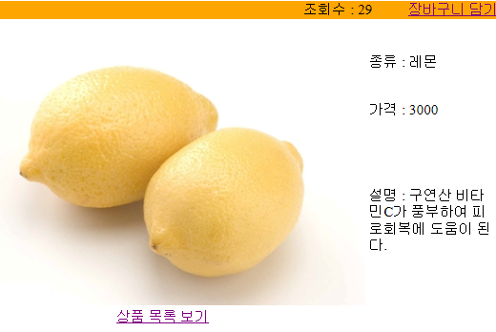

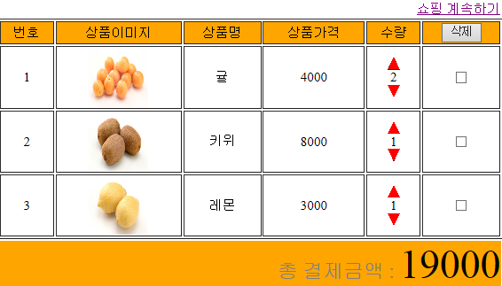

쇼핑 계속하기를 클릭하면 --> 다시 전체상품 화면으로 이동

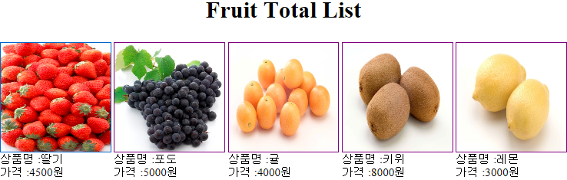

itemView.jsp에서 장바구니 담기를 클릭 --> itemCartAdd.do 로 요청을 이동

이떄 itemnumber도 함께 넘긴다.

ItemCartAddController::

1) itemnumber에 해당하는 Item하나 받아온다 :: getItem( ) 호출

2) 장바구니에 담는다

cartBiz.addCart( );

3) 장바구니에 추가한 Item들을 모두 보여주는 페이지(itemCartList.do)로 이동

...이럴때 redirect 방식 사용해야 한다.

ItemCartListController::

1) 세션에 바인딩된 모든 CartList 정보를 받아온다

:: CartBiz의 getCartList()를 호출

2) for 문 사용해서 상품들의 총 가격을 구하고

3) 1, 2 를 바인딩 --> itemCartList.jsp 에서 정보를 출력함

--------------------------------------------------------------------------------------------------------------

장바구니 Model :: model.Cart / cartbiz.CartBiz

CartBiz (session에서 CartList 들을 가져오는 로직을 먼저)

1) 하나의 상품을 장바구니에 담는 로직 :: addCart(item, ? )

--> 담고자 하는 상품이 Cart에 이미 있을떄 :: 수량만 증가

--> 카트에 처음 담는 상품이라면 Item을 담고

2) 세션에 바인딩된 모든 CartList 목록을 가져옴

--> ArrayList<Cart> getCartList( req )